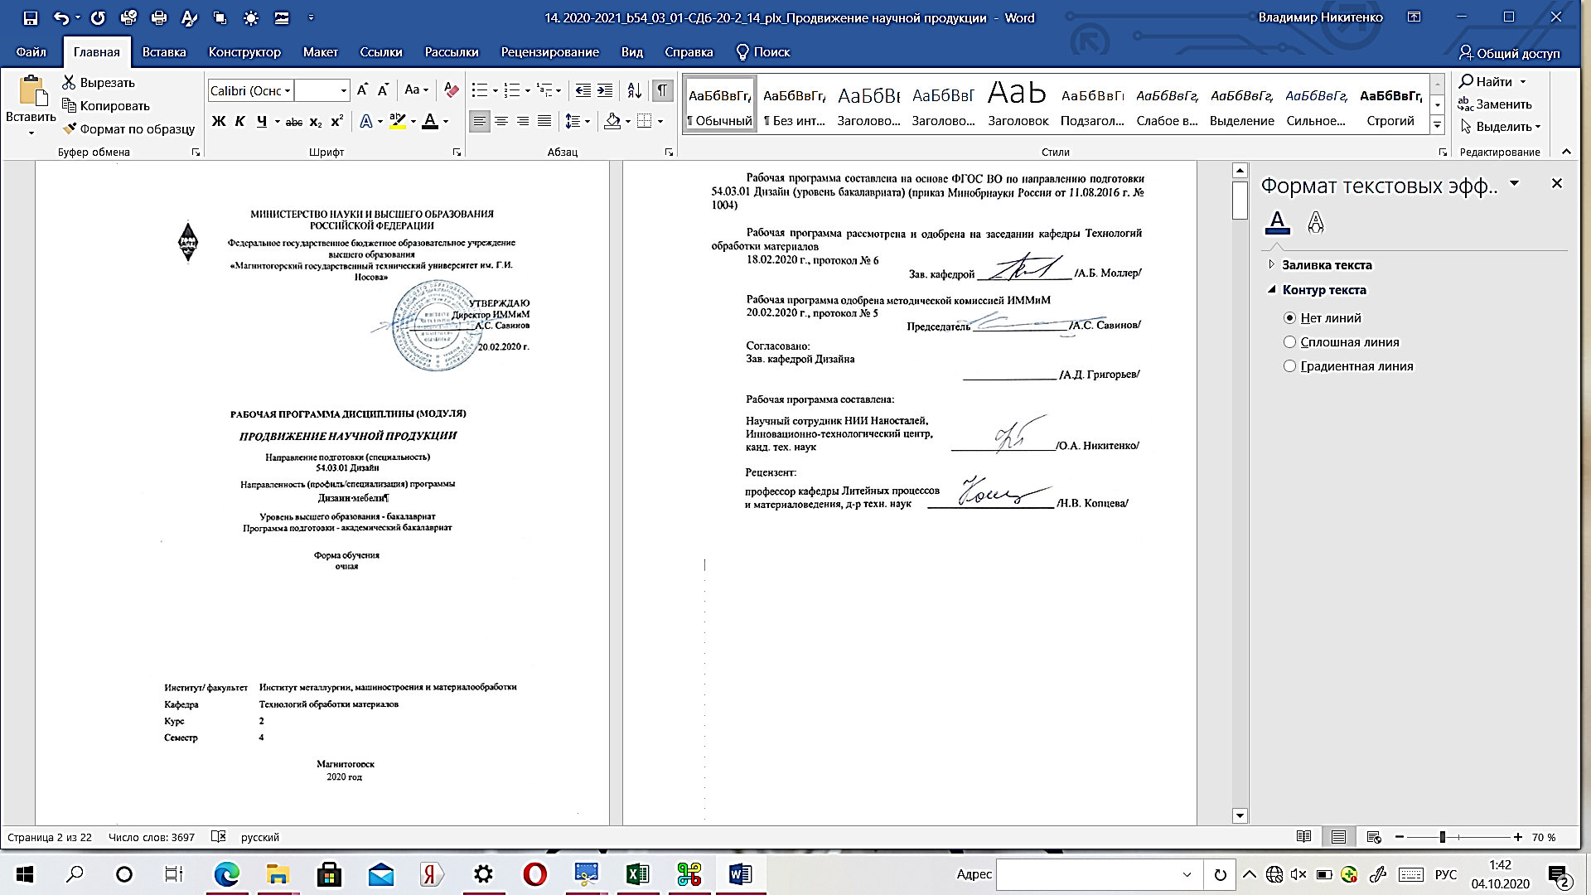

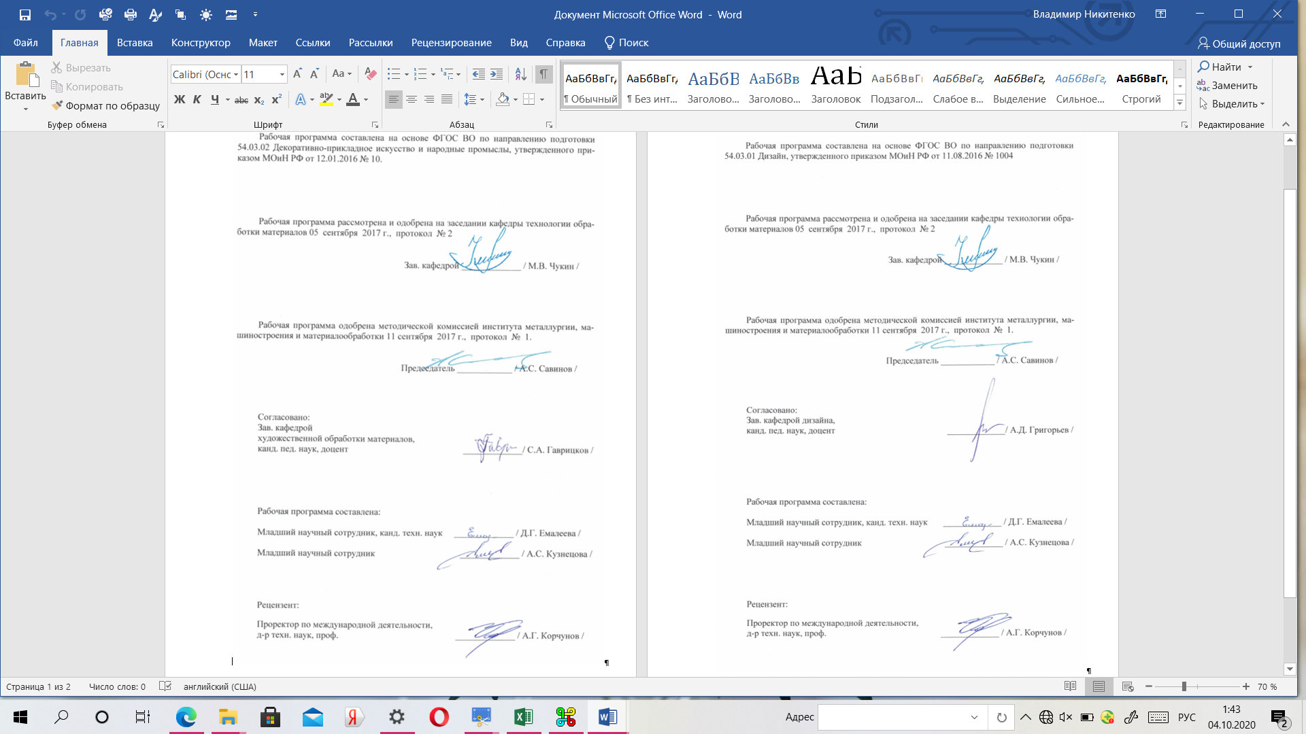

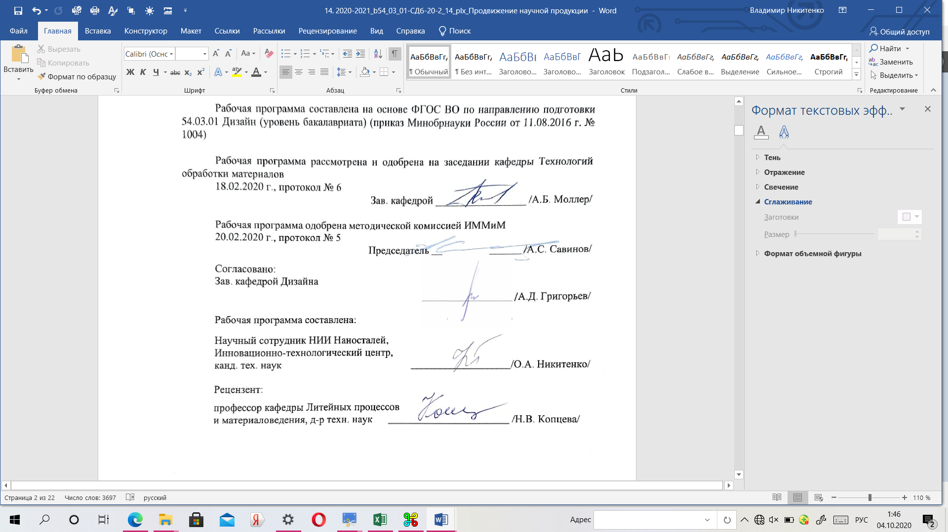

Лист актуализации рабочей программы
Рабочая программа пересмотрена, обсуждена и одобрена для реализации в 2021 - 2022 учебном году на заседании кафедры Технологий обработки материалов
Протокол от __ __________ 20__ г. № __
Зав. кафедрой _________________
Рабочая программа пересмотрена, обсуждена и одобрена для реализации в 2022 - 2023 учебном году на заседании кафедры Технологий обработки материалов
Протокол от __ __________ 20__ г. № __
Зав. кафедрой _________________
Рабочая программа пересмотрена, обсуждена и одобрена для реализации в 2023 - 2024 учебном году на заседании кафедры Технологий обработки материалов
Протокол от __ __________ 20__ г. № __
Зав. кафедрой _________________
Рабочая программа пересмотрена, обсуждена и одобрена для реализации в 2024 - 2025 учебном году на заседании кафедры Технологий обработки материалов
Протокол от __ __________ 20__ г. № __
Зав. кафедрой _________________

1 Цели освоения дисциплины (модуля)
Целью освоения дисциплины (модуля) «Продвижение научной продукции» является формирование у студентов комплекса знаний, умений и навыков в области организации и управления процессом создания, освоения и коммерциализации результатов научно-исследовательской и инновационной деятельности в области дизайна.
2 Место дисциплины (модуля) в структуре образовательной программы
Дисциплина Продвижение научной продукции входит в вариативную часть учебного плана образовательной программы.
Для изучения дисциплины необходимы знания (умения, владения), сформированные в результате изучения дисциплин/ практик:
История
Правоведение
Экономика
Знания (умения, владения), полученные при изучении данной дисциплины будут необходимы для изучения дисциплин/практик:
Подготовка к защите и защита выпускной квалификационной работы
Подготовка к сдаче и сдача государственного экзамена
Производственная – преддипломная практика
Проектная деятельность
Научные исследования в области дизайна среды
Научные исследования в области современных технологий дизайна среды
Инновационные технологии в дизайне интерьера
3 Компетенции обучающегося, формируемые в результате освоения
дисциплины (модуля) и планируемые результаты обучения
В результате освоения дисциплины (модуля) «Продвижение научной продукции» обучающийся должен обладать следующими компетенциями:
Структурный  элемент  компетенции | Планируемые результаты обучения
ОПК-7 способностью осуществлять поиск, хранение, обработку и анализ информации из различных источников и баз данных, представлять ее в требуемом формате с использованием информационных, компьютерных и сетевых технологий
Знать | -особенности представления результатов научно-исследовательской и инновационной деятельности.
Уметь | -анализировать и представлять результаты научно- исследовательской и инновационной деятельности, в том числе с применением информационных, компьютерных и сетевых технологий
Владеть | -способностью осуществлять поиск, обработку и анализ информации из различных источников и баз данных, представлять ее в требуемом формате с использованием информационных, компьютерных и сетевых технологий
ПК-12 способностью применять методы научных исследований при создании дизайн- проектов и обосновывать новизну собственных концептуальных решений
Знать | -основные термины и определения предметной области знаний

Уметь | -применять методы научных исследований при создании дизайн- проектов
Владеть | -практическими навыками анализа актуальных вопросов и проблем в области дизайна;  -способностью анализировать и обосновывать новизну проектов.
ОК-3 способностью использовать основы экономических знаний в различных сферах деятельности
Знать | -систему финансирования инновационной деятельности в различных сферах жизнедеятельности;  -принципы, формы и методы финансирования научно-технической продукции.  - средства и методы стимулирования сбыта продукции.
Уметь | -анализировать экономическую и научную литературу;  -анализировать рынок научно-технической продукции;  -рассчитывать экономические показатели структурного подразделения организации;  -анализировать существующие и потенциальные запросы потребителей, возможностей создания ценностей для потребителя с учетом особенностей жизненного цикла продукции и технологий;  -производить оценку экономического потенциала инноваций, затрат на реализацию научно-исследовательского проекта;-уметь определять стоимостную оценку основных ресурсов и затрат по реализации проекта;  - находить оптимальные решения при создании инновационной наукоемкой продукции с учетом требований качества. стоимости, срока исполнения, конкурентоспособности и экономической безопасности.
Владеть | -способами оценивания значимости и практической пригодности инновационной продукции;  -методами стимулирования сбыта продукции;  -расчетом цен инновационного продукта;  -современными методиками расчета и анализа показателей и индикаторов, характеризующие инновационную деятельность предприятия и возможности реализации инновационного проекта;  - методикой определения цены на базисную, улучшающую и рационализирующую инновацию.
ОК-4 способностью использовать основы правовых знаний в различных сферах деятельности
Знать | -основные виды охранных документов интеллектуальной собственности;  -ключевые этапы и правила государственной системы регистрации результатов научной деятельности;  -формы государственной поддержки инновационной деятельности в России.

Уметь | - анализировать социально-политическую и научную литературу;  - оформлять документацию;  - использовать основные правовые знания при закреплении основных результатов экспериментальной и исследовательской работы;  - составлять пакет документов для регистрации изобретения или полезной модели;  - составлять пакет документов для регистрации программы ЭВМ;
Владеть | - вопросами правового регулирования деятельности предприятия;  - знаниями о научно-технической политики России  - навыками составления конкурсной документации;

 | 4. Структура, объём и содержание дисциплины (модуля)
Общая трудоемкость дисциплины составляет 3 зачетных единиц 108 акад. часов, в том числе:
– контактная работа – 32,9 акад. часов:
– аудиторная – 32 акад. часов;
– внеаудиторная – 0,9 акад. часов
– самостоятельная работа – 75,1 акад. часов;

Форма аттестации – зачет.
Раздел/ тема  дисциплины |  | Семестр | Аудиторная  контактная работа  (в акад. часах) |  |  | Самостоятельная работа студента | Вид самостоятельной  работы | Форма текущего контроля успеваемости и  промежуточной аттестации | Код компетенции
 |  | Семестр | Лек. | лаб.  зан. | практ. зан.
Раздел 1
1.1 Понятие, виды и пути продвижения научной продукции |  | 4 | 1 |  | 1 | 9 | Самостоятельное изучение учебной и научной литературы. Работа с электронными библиотеками. | Текущий контроль успеваемости: устный опрос | ОПК-7, ПК-12, ОК-3, ОК-4
Итого по разделу |  |  | 1 |  | 1 | 9
Раздел 2
2.1 Коммерциализация результатов НИОКР |  | 4 | 2 |  | 2/2И | 9 | Самостоятельное изучение учебной и научной литературы. Работа с электронными библиотеками. Подготовка к практическому занятию. Подготовка докладов- презентаций | Текущий контроль успеваемости: устный опрос; обсуждение докладов-презентаций | ОПК-7, ПК-12, ОК-3, ОК-4
Итого по разделу |  |  | 2 |  | 2/2И | 9
Раздел 3
3.1 Инновационный маркетинг |  | 4 | 2 |  | 2/2И | 9 | Самостоятельное изучение учебной и научной литературы. Работа с электронными библиотеками. Подготовка к практическому занятию. | Текущий контроль успеваемости: устный опрос, обсуждение докладов-презентаций | ОПК-7, ПК-12, ОК-3, ОК-4
Итого по разделу |  |  | 2 |  | 2/2И | 9
Раздел 4
4.1 Интеллектуальная собственность – как основа инноваций |  | 4 | 2 |  | 2 | 9 | Самостоятельное изучение учебной и научной литературы. Работа с электронными библиотеками. Формирование отчета. | Текущий контроль успеваемости: отчет | ОПК-7, ПК-12, ОК-3, ОК-4
Итого по разделу |  |  | 2 |  | 2 | 9
Раздел 5
5.1 Управление инновационными проектами |  | 4 | 2 |  | 2 | 9 | Самостоятельное изучение учебной и научной литературы. Работа с электронными библиотеками. Подготовка к практическому занятию. Подготовка докладов- презентаций | Текущий контроль успеваемости: устный опрос, обсуждение докладов-презентаций | ОПК-7, ПК-12, ОК-3, ОК-4
Итого по разделу |  |  | 2 |  | 2 | 9
Раздел 6
6.1 Системы финансирования и государственной поддержки |  | 4 | 2 |  | 2 | 9 | Самостоятельное изучение учебной и научной литературы. Работа с электронными библиотеками. Подготовка к практическому занятию. | Текущий контроль успеваемости: устный опрос | ОПК-7, ПК-12, ОК-3, ОК-4
Итого по разделу |  |  | 2 |  | 2 | 9
Раздел 7
7.1 Принципы взаимодействия с промышленными предприятиями |  | 4 | 2 |  | 2 | 9 | Самостоятельное изучение учебной и научной литературы. Написание реферата | Текущий контроль успеваемости: устный опрос; обсуждение докладов-презентаций | ОПК-7, ПК-12, ОК-3, ОК-4
Итого по разделу |  |  | 2 |  | 2 | 9
Раздел 8
8.1 Конкурсная документация и ее оформление |  | 4 | 3 |  | 3/2И | 12,1 | Оформление отчета. | Текущий контроль успеваемости: отчет | ОПК-7, ПК-12, ОК-3, ОК-4
Итого по разделу |  |  | 3 |  | 3/2И | 12,1
Итого за семестр |  |  | 16 |  | 16/6И | 75,1 |  | зачёт
Итого по дисциплине |  |  | 16 |  | 16/6И | 75,1 |  | зачет | ОПК-7,ПК- 12,ОК-3,ОК-4

5 Образовательные технологии
В процессе преподавания дисциплины «Продвижение научной продукции» используются традиционная и модульно-компетентностная технологии, включающие в себя объяснения преподавателя на лекциях, самостоятельную работу с научной, учебной и справочной литературой. Применяются информационные лекции с последовательным изложением материала в дисциплинарной логике в виде конструктивного монолога преподавателя. Практические занятия при такой технологии посвящаются освоению конкретных умений и навыков по предложенному алгоритму решения традиционных (классических) задач.
Передача необходимых теоретических знаний и формирование основных представлений по курсу «Продвижение научной продукции» происходит с использованием мультемедийного оборудования (компьютер, интерактивная доска, проектор, документ-камера).
Обязательным является применение технологии проблемного обучения с постановкой проблемных вопросов и ситуаций для стимулирования активной познавательной деятельности студентов. При этом целесообразно использовать технологию коллективного взаимообучения, организуя работу студентов на занятиях как исследовательскую творческую деятельность. Следует использовать комплекс инновационных методов активного проблемного обучения, включающий в себя:
- создание проблемных ситуаций с показательным решением проблемы преподавателем и без него;
- самостоятельную поисковую деятельность в решении проблем, направляемую преподавателем;
- самостоятельное решение проблем студентами под контролем преподавателя.
Реализация инновационных методов проблемного обучения возможна с использованием следующих приемов:
- раскрытие преподавателем причин и характера неудач, встречающихся при решении проблем;
- демонстрация разных подходов к решению конкретной проблемы;
- анализ полученных результатов и отыскание границ их применимости.
В ходе занятий предполагается использование комплекса инновационных методов и интерактивного обучения студена, включающего в себя: работу в команде, методы IT, опережающую самостоятельная работу, эвристическую беседу, учебную дискуссию. При этом происходит активное и нелинейное (интерактивное) взаимодействие всех участников образовательного процесса, прежде всего профессиональный диалог (дискуссия) обучающихся при решении конкретных задач. Общий объем практических занятий, проводимых в интерактивной форме, составляет 4 часа.
Доклады студентов на практических занятиях, в том числе представление результатов совместной проектной или исследовательской деятельности осуществляется с использованием специализированных программно-аппаратных средств.
Для самостоятельного изучения студентам заранее выдается теоретический материал. Самостоятельная работа студентов направлена на закрепление теоретического материала, изложенного преподавателем, на проработку тем, отведенных на самостоятельное изучение, на подготовку к практическим занятиям, написание реферата, подготовку к контрольным работам и итоговому зачету по дисциплине.
В качестве оценочных средств на протяжении семестра используются: контрольные работы студентов, тестирования, индивидуальные задания.
При проведении заключительного контроля необходимо выявить степень правильности, объема, глубины знаний, умений, навыков, полученных при изучении

курса наряду с выявлением степени самостоятельности в применении полученных знаний.

6 Учебно-методическое обеспечение самостоятельной работы обучающихся
Представлено в приложении 1.
7 Оценочные средства для проведения промежуточной аттестации
Представлены в приложении 2.
8 Учебно-методическое и информационное обеспечение дисциплины (модуля)
а) Основная литература:
1. Алексеев, Г.В. Основы защиты интеллектуальной собственности. Создание, коммерциализация, защита : учебное пособие / Г.В. Алексеев, А.Г. Леу. — 2-е изд., стер. — Санкт-Петербург : Лань, 2020. — 388 с. — ISBN 978-5-8114-4957-6. — Текст : электронный // Лань : электронно-библиотечная система. — URL: https://e.lanbook.com/book/129220 (дата обращения: 28.09.2020). — Режим доступа: для авториз. пользователей.
2. Медынский, В.Г. Инновационный менеджмент : учебник / В.Г. Медынский. — Москва: ИНФРА-М, 2017. — 295 с. — (Высшее образование: Бакалавриат).— URL: https://new.znanium.com/read?id=165585 (дата обращения: 28.09.2020). — Текст : электронный.

б) Дополнительная литература:
1. Рыжков, И.Б. Основы научных исследований и изобретательства : учебное пособие / И.Б. Рыжков. — 3-е изд., стер. — Санкт-Петербург : Лань, 2019. — 224 с. — ISBN 978-5-8114-4207-2. — Текст : электронный // Электронно-библиотечная система «Лань» : [сайт]. — URL: https://e.lanbook.com/book/116011 (дата обращения: 28.09.2020). — Режим доступа: для авториз. пользователей.
2. Горфинкель, В. Я. Экономика инноваций: учебник / под ред. проф. В.Я. Горфинкеля, Т.Г. Попадюк. — 2-e изд., перераб. и доп. — Москва : Вузовский учебник: НИЦ Инфра-М, 2013. — 336 с.: 60x90 1/16. (переплет) ISBN 978-5-9558-0220-6 — URL: https://new.znanium.com/read?id=136572 — (дата обращения: 28.09.2020). — Текст : электронный.
3. Лапыгин, Ю.Н. Инновационный менеджмент / Лапыгин Ю.Н. — Москва :НИЦ ИНФРА-М, 2016. — 266 с.: 60x90 1/16 ISBN 978-5-16-105133-7 (online) — URL: https://new.znanium.com/read?id=49078 (дата обращения: 28.09.2020). — Текст: электронный.

в) Методические указания:
1) А.А. Астафьева, Ю.В. Короткова. Проведение патентных исследований. Методи-ческая разработка к самостоятельной работе по дисциплине «Защита интеллектуальной собственности и патентоведение» для студентов всех специальностей . Магнитогорск. Изд-во Магнитогорск. гос. техн. ун-та им. Г.И. Носова, 2013. – 33c
2) А.А. Астафьева, Ю.В. Короткова. Формула изобретения как характеристика его технической сущности, принципы составления и толкования. Методическая разработка к самостоятельной работе по дисциплине «Защита интеллектуальной собственности и па-тентоведение» для студентов всех специальностей. Магнитогорск. Изд-во Магнитогорск. гос. техн. ун-та им. Г.И. Носова, 2012. - 30 с.
3) А.А. Астафьева Изобретение. Методическая разработка для самостоятельной ра-боты студентов и аспирантов по дисциплине «Защита интеллектуальной собственности и патентоведение». Магнитогорск: ГОУ ВПО МГТУ им. Г.И. Носова, 2005. – 26 с.

4) А.А. Астафьева Полезная модель. Методическая разработка для самостоятельной работы студентов и аспирантов по дисциплине «Защита интеллектуальной собственности и патентоведение». Магнитогорск: ГОУ ВПО МГТУ им. Г.И. Носова, 2006. – 32 с.

г) Программное обеспечение и Интернет-ресурсы:
Программное обеспечение
 | Наименование ПО | № договора | Срок действия лицензии
 | MS Windows 7 Professional(для классов) | Д-1227-18 от 08.10.2018 | 11.10.2021
 | 7Zip | свободно распространяемое ПО | бессрочно
 | MS Office 2007 Professional | № 135 от 17.09.2007 | бессрочно
 | FAR Manager | свободно распространяемое ПО | бессрочно
Профессиональные базы данных и информационные справочные системы
 | Название курса |  | Ссылка
 | Национальная информационно-аналитическая система – Российский индекс научного цитирования (РИНЦ) |  | URL: https://elibrary.ru/project_risc.asp
 | Поисковая система Академия Google (Google Scholar) |  | URL: https://scholar.google.ru/
 | Информационная система - Единое окно доступа к информационным ресурсам |  | URL: http://window.edu.ru/
 | Федеральное государственное бюджетное учреждение «Федеральный институт промышленной собственности» |  | URL: http://www1.fips.ru/
 | Российская Государственная библиотека. Каталоги |  | https://www.rsl.ru/ru/4readers/catalogues/
 | Электронные ресурсы библиотеки МГТУ им. Г.И. Носова |  | http://magtu.ru:8085/marcweb2/Default.asp
 | Федеральный образовательный портал – Экономика. Социология. Менеджмент |  | http://ecsocman.hse.ru/
 | Университетская информационная система РОССИЯ |  | https://uisrussia.msu.ru
 | Международная наукометрическая реферативная и полнотекстовая база данных научных изданий «Web of science» |  | http://webofscience.com
 | Международная реферативная и полнотекстовая справочная база данных научных изданий «Scopus» |  | http://scopus.com
 | Международная база полнотекстовых журналов Springer Journals |  | http://link.springer.com/
 | Международная коллекция научных протоколов по различным отраслям знаний Springer Protocols |  | http://www.springerprotocols.com/

 | Международная база научных материалов в области физических наук и инжиниринга SpringerMaterials | http://materials.springer.com/
 | Международная база справочных изданий по всем отраслям знаний SpringerReference | http://www.springer.com/references
 | Международная реферативная и полнотекстовая справочная база данных научных изданий «Springer Nature» | https://www.nature.com/siteindex
 | Архив научных журналов «Национальный электронно-информационный концорциум» (НП НЭИКОН) | https://archive.neicon.ru/xmlui/
9 Материально-техническое обеспечение дисциплины (модуля)
Материально-техническое обеспечение дисциплины включает:
1. Учебная аудитория для проведения занятий лекционного типа. Оснащение: технические средства обучения, служащие для представления учебной информации большой аудитории: мультимедийные средства хранения, передачи и представления учебной информации. Специализированная мебель
2. Учебная аудитория для проведения практических занятий. Оснащение: компьютерная техника с пакетом MSOffice, с подключением к сети «Интернет» и с доступом в электронную информационно-образовательную среду университета.
Технические средства обучения, служащие для представления учебной информации большой аудитории: мультимедийные средства хранения, передачи и представления учебной информации.. Специализированная мебель
3. Учебная аудитория для групповых и индивидуальных консультаций, текущего контроля и промежуточной аттестации. Оснащение: компьютерная техника с пакетом MSOffice, с подключением к сети «Интернет» и с доступом в электронную информационно-образовательную среду университета. Специализированная мебель
4. Помещение для самостоятельной работы. Оснащение: компьютерная техника с пакетом MSOffice, с подключением к сети «Интернет» и с доступом в электронную информационно-образовательную среду университета. Специализированная мебель
5. Помещение для хранения и профилактического обслуживания учебного оборудования. Оснащение: компьютерная техника с пакетом MSOffice (ноутбук с проектором). Специализированная мебель.

Приложение 1

6 Учебно-методическое обеспечение самостоятельной работы обучающихся

По дисциплине «Продвижение научной продукции» предусмотрена аудиторная и внеаудиторная самостоятельная работа обучающихся.
Аудиторная самостоятельная работа студентов предполагает участие в собеседовании на заданную тему, подготовке обоснованных ответов на вопросы преподавателя и участие в устном опросе, разбор практических вопросов продвижения научной продукции.

Перечень тем для подготовки к устным опросам:

1. Виды научной продукции. Их характеристики
2. Регистрация различных видов научной продукции
3. Пути продвижения на рынок
4. Системы финансирования
5. Системы государственной поддержки
6. Принципы взаимодействия с промышленными предприятиями
7. Конкурсная документация и ее оформление.

Внеаудиторная самостоятельная работа обучающихся осуществляется в виде изучения учебной и научной литературы по соответствующему разделу с проработкой материала; работу с электронными библиотеками; подготовку к практическим занятиям; написание реферата и подготовку докладов-презентаций.

Примерные темы рефератов:

1. Научно-техническая продукция: понятие, виды.
2. Понятие научной деятельности, показатели ее характеризующие, источники финансирования.
3. Особенности оценки качества для научно-технической продукции.
4. Проблемы анализа рынка научно-технической продукции.
5. Научно-техническая продукция как товар особого рода.
6. Процесс производства, реализации и использования научно-технической продукции.
7. Жизненный цикл нововведений. Научно-производственный цикл.
8. Классификация научно-технической продукции.
9. Организация и планирование продвижения товара и пути его совершенствования.
10. Средства и методы стимулирования сбыта продукции.
11. Принципы, формы и методы финансирования научно-технической продукции.
12. Источники финансирования научной, научно-технической и инновационной деятельности.
13. Формы государственной поддержки инновационной деятельности в России.
14. Научно-техническая политика России.
15. Производственный процесс и основные принципы его организации.
16. Разработка конкурсной документации.
17. Порядок и особенности выполнения научно-исследовательских работ по
государственным контрактам.
18. Оценка эффективности проекта внедрения инноваций
19. Установление цены на новую продукцию.
20. Классификация потребителей по культурным, психологическим, поведенческим и личностным факторам.

Рефераты оформляются в соответствии с принятой системой менеджмента качества МГТУ им. Г.И. Носова. Представление рефератов осуществляется на практических занятиях в виде докладов с обсуждением основных положений.

Перечень вопросов для подготовки к зачёту:

- Понятие, виды и пути продвижения научной продукции
- Понятие и правовое содержание результатов научной и научно-технической деятельности.
- Показатели, характеризующие научную деятельность.
- Классификация научно-технической продукции.
- Виды продвижения научной продукции на рынке.
- Виды охранных документов интеллектуальной собственности.
- Виды научно-технических услуг.
- Изобретательство. Изобретение.
- Изобретательство. Полезная модель.
- Государственная регистрация научных результатов.
- Основные цели и принципы государственной научно-технической политики.
- Источники финансирования инновационных проектов.
- Коммерциализация результатов НИОКР
- Формы финансирования инновационной деятельности.
- Формы государственной поддержки инновационной деятельности.
- Нетрадиционные меры государственной поддержки.
- Структура инновационного цикла
- Инновационный процесс, стадии, особенности финансирования
- Инновационный маркетинг
- Жизненный цикл инноваций
- Интеллектуальная собственность – как основа инноваций
- Основные стратегии коммерциализации научно-технических разработок и технологий
- Международный трансфер технологий
- Особенности маркетинга при продвижении технологии
- Специфика маркетинга при продвижении высокотехнологичного продукта
- Факторы, влияющие на выбор инновации
- Интеллектуальная собственность как основа инноваций
- Инновационные технологические проекты как основа деятельности современного предприятия.
- Особенности управления инновационными проектами.
- Управление инновационными проектами
- Принципы взаимодействия с промышленными предприятиями
- Конкурсная документация и ее оформление
- Методы сбора информации в маркетинговых исследованиях.

Приложение 2

7 Оценочные средства для проведения промежуточной аттестации
а) Планируемые результаты обучения и оценочные средства для проведения промежуточной аттестации:
Структурный элемент  компетенции | Планируемые результаты обучения | Оценочные средства
ОК-3: способностью использовать основы экономических знаний в различных сферах деятельности
Знать | - основные способы продвижения результатов научно-исследовательской и инновационной деятельности на рынок;  - экономические факторы, сдерживающие процесс создания инноваций в России;  - факторы, влияющие на инновационную активность в организации.  - особенности, стадии развития и основные виды инновационных компаний;  - структуру затрат на различных стадиях инновационного процесса;  - основные виды рисков при продвижении результатов научно-исследовательской и инновационной деятельности на рынок и способы управления. | Теоретические вопросы:  1. Рынок научно-технической продукции: участники, особенности.  2. Основные коммерческие и некоммерческие способы продвижения результатов научно-исследовательской и инновационной деятельности на рынок;  3. Факторы, влияющие на инновационную активность в организации;  4. Факторы, сдерживающие процесс создания инноваций в России;  5. Инновационная компания как субъект рыночной экономики: сущность, стадии развития, классификация;  6. Стадии инновационного процесса, их продолжительность, структура затрат.  7. Анализ рисков при продвижении результатов научно-исследовательской и инновационной деятельности на рынок. Виды рисков и способы управления.
Уметь | - обсуждать и выбирать источники финансирования инновационных проектов; | Практические задания:  Подготовка докладов-презентаций на предложенные или самостоятельные тематики:  1. Понятие научной деятельности, показатели ее характеризующие, источники финансирования.  2. Проблемы анализа рынка научно-технической продукции.  3. Научно-техническая продукция как товар особого рода.  4. Процесс производства, реализации и использования научно-технической продукции.  5. Классификация научно-технической продукции по экономическим критериям.  6. Организация и планирование продвижения товара и пути его совершенствования.  7. Средства и методы стимулирования сбыта продукции.  8. Принципы, формы и методы финансирования научно-технической продукции.  9. Источники финансирования научной, научно-технической и инновационной деятельности.  10. Формы государственной поддержки инновационной деятельности в России.  11. Производственный процесс и основные принципы его организации.  12. Порядок и особенности выполнения научно-исследовательских работ по государственным контрактам..
Владеть | - способностью использовать основы экономических знаний при оценке эффективности результатов научно-исследовательской и инновационной деятельности на рынок. | Творческие (индивидуальные) задания:  1. Разработка концепции (методики) стимулирования сбыта конкретной научно-технической продукции.  2. Разработка концепции (методики) оценивания значимости и практической пригодности конкретной инновационной продукции.
ОК-4: способностью использовать основы правовых знаний в различных сферах деятельности
Знать | - основные определения и понятия в области правового обеспечения научно-исследовательской и инновационной деятельности;  - юридические аспекты инновационной деятельности;  - основные механизмы передачи прав на объекты интеллектуальной собственности. | Творческие (индивидуальные) задания:  1. Специфика и основные принципы права как социокультурного явления и его роль в функционировании общества.  2. Понятие и правовое содержание результатов научной и научно-технической деятельности.  3. Виды охранных документов интеллектуальной собственности.  4. Виды научно-технических услуг.  5. Изобретательство. Изобретение.  6. Изобретательство. Полезная модель.  7. Государственная регистрация научных результатов.  ключевые этапы и правила государственной системы регистрации результатов научной деятельности  8. Основные цели и принципы государственной научно-технической политики.  9. Формы государственной поддержки инновационной деятельности.
Уметь | - использовать нормативно-правовую базу инновационной деятельности;  - оформлять документы заявок на получение охранного документа; | Практические задания:  Подготовка (написание) рефератов на предложенные или самостоятельные тематики:  1. Пример составления пакета документов для регистрации программы ЭВМ.  2. Пример составления пакета документов для регистрации изобретения.  3. Пример составления пакета документов для регистрации полезной модели.  4. Организация и планирование продвижения товара и пути его совершенствования.  5. Формы государственной поддержки инновационной деятельности в России.  6. Научно-техническая политика России.  7. Порядок и особенности выполнения научно-исследовательских работ по государственным контрактам.
Владеть | - практическими навыками проведения патентного поиска;  - способностью использовать основы правовых знаний в различных сферах деятельности. | Творческие (индивидуальные) задания:  1. Оформление методики анализа патентной документации и проведения патентного поиска.  2. Составить пакет документов для регистрации изобретения.  3. Составить пакет документов для регистрации полезной модели.
ОПК-7: способностью осуществлять поиск, хранение, обработку и анализ информации из различных источников и баз данных, представлять ее в требуемом формате с использованием информационных, компьютерных и сетевых технологий
Знать | - особенности представления результатов научно-исследовательской и инновационной деятельности. | Теоретические вопросы:  1. Основные виды научно-технической информации;  Современные методы сбора, обработки и анализа научно-технической информации;  3. Технологии продвижения промышленной продукции.  4. Государственная регистрация научных результатов.  5. Основные цели и принципы государственной научно-технической политики.  6. Авторское право. Основные понятия.  7. Исключительные права  8. Личные права.  9. Порядок и особенности выполнения научно-исследовательских работ по государственным контрактам  10. Нетрадиционные меры государственной поддержки.
Уметь | - анализировать и представлять результаты научно-исследовательской и инновационной деятельности, в том числе с применением информационных, компьютерных и сетевых технологий | Практические задания:  Подготовка (написание) рефератов на предложенные или самостоятельные тематики:  1.Примеры коммерциализации результатов научно-исследовательской и инновационной деятельности в области дизайна  2. Особенности оценки качества научно-технической продукции.  3.Процесс производства, реализации и использования научно-технической продукции.  4. Жизненный цикл нововведений. Научно-производственный цикл.  5. Классификация научно-технической продукции.  6. Организация и планирование продвижения товара и пути его совершенствования.  7. Средства и методы стимулирования сбыта продукции.  8. Применение современных информационно-коммуникационных технологий и глобальных информационных ресурсов для поиска эффективных путей продвижения научной продукции  9.Принципы, формы и методы финансирования научно-технической продукции.  10. Источники финансирования научной, научно-технической и инновационной деятельности.
Владеть | - способностью осуществлять поиск, обработку и анализ информации из различных источников и баз данных, представлять ее в требуемом формате с использованием информационных, компьютерных и сетевых технологий | Творческие (индивидуальные) задания:  1. Провести анализ научно-технической информации по выбранной тематике исследования, используя российские и зарубежные источники  2. Провести патентный поиск по выбранной тематике исследования.
ПК-12: способностью применять методы научных исследований при создании дизайн-проектов и обосновывать новизну
Знать | - основные термины и определения предметной области знаний | Теоретические вопросы:  - Результаты научной и научно-технической деятельности: основные понятия, виды.  - Классификация видов научно-технической продукции;  - Инновации: подходы к определению, классификация и источники возникновения.  - Жизненный цикл инноваций.  - Инфраструктура инновационной деятельности.
Уметь | - применять методы научных исследований при создании дизайн-проектов | Практические задания:  Подготовка (написание) рефератов на предложенные или самостоятельные тематики:  1. Инновационный процесс. Сущность и понятие инновационного процесса.  2. Стадии инновационного процесса, их продолжительность, структура затрат.  3. Инновационная деятельность: виды, особенности, объекты и субъекты;
Владеть | - практическими навыками анализа актуальных вопросов и проблем в области дизайна;  - способностью анализировать и обосновывать новизну проектов | Творческие (индивидуальные) задания:  Подготовка научных статей, посвященных актуальным проблемам в области дизайна.

б) Порядок проведения промежуточной аттестации, показатели и критерии оценивания:

Промежуточная аттестация по дисциплине «Продвижение научной продукции» включает теоретические вопросы, позволяющие оценить уровень усвоения обучающимися знаний, и практические задания, выявляющие степень сформированности умений и владений, проводится в форме зачета.
на оценку «зачтено» студент должен показать высокий уровень знания материала по дисциплине не только на уровне воспроизведения и объяснения информации, но и продемонстрировать интеллектуальные навыки решения проблем, нахождения уникальных ответов, вынесения критических суждений; продемонстрировать знание и понимание законов дисциплины, умение оперировать этими знаниями в профессиональной деятельности;
на оценку «не зачтено» студент не может показать знания на уровне воспроизведения и объяснения информации по дисциплине, не может показать интеллектуальные навыки решения простых задач.

